|  |  |  |
| --- | --- | --- |
| **자료배포** | 2016.02.16 | |
| **보도요청** | 배포 이후 | |
| **문의** | 한승우 팀장 T: 02 410 9056 / M: 010 4272 1879  최우진 과장 T: 02 410 0416 / M: 010 2365 0005  장은령 대리 T: 02 410 0411 / M: 010 7372 2451 | Email:  pa@hanmi.co.kr |

**한미, 국산 독감치료제 ‘한미플루’ 국내 단독출시**

**염 특허 회피해 출시…1년 6개월간 타미플루와 2파전**

**30mg·45mg·75mg 3가지 용량…소아용 현탁액도 출시**

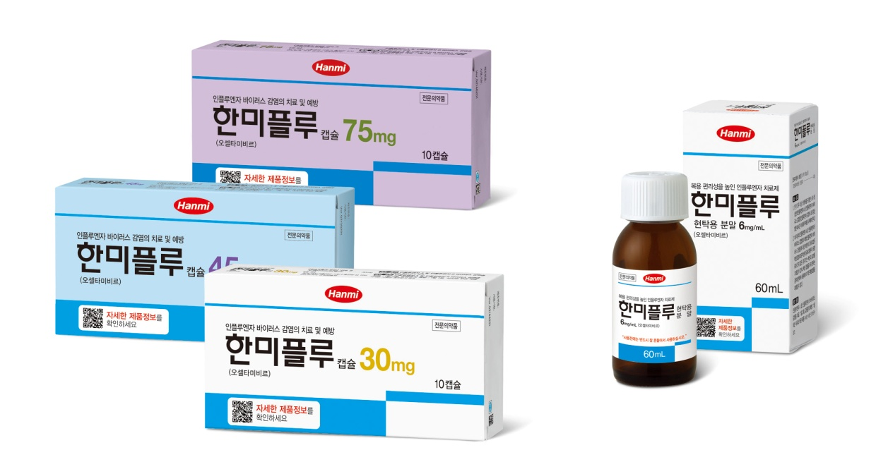

한미약품(대표이사 이관순, www.hanmi.co.kr)이 국내 최초로 국산 독감치료제 ‘한미플루’를 단독으로 출시한다.

한미플루(성분 oseltamivir)는 인플루엔자 A형과 B형에 효과가 있는 치료제로, 수입약인 타미플루의 염을 변경해 허가를 받았으며, 타미플루 물질특허 만료일인 2월 26일 3가지 용량(30mg·45mg·75mg)으로 출시될 예정이다.

특히, 한미약품은 소아 환자도 쉽게 복용할 수 있는 과일향의 분말제품 ‘한미플루현탁액(6mg/ml)’도 이날 동시에 선보인다. ‘한미플루현탁액’은 오셀타미비르 성분의 현탁액 제제로서 국내 최초의 출시이다.

한미플루가 출시되면, 매년 인플루엔자 바이러스성 전염질환이 유행할 때마다 빈번하게 발생했던 수입약 품귀현상은 크게 해소될 전망이다. 무엇보다 기존 수입약 대비 약값이 25%가량 저렴해 건강보험 재정 절감 효과 및 환자들의 약제비 부담을 낮출 수 있게 됐다.

한미플루는 의사 처방이 필요한 전문의약품으로, 인플루엔자 감염증의 치료에는 1일 2회, 예방 목적으로는 1일 1회 식사와 무관하게 복용하면 된다.

한미약품은 "한미플루는 국내에서 처음으로 출시되는 국산 독감치료제”라며 “그동안 수입약 품귀현상 등으로 독감이 유행할 때마다 겪었던 국민들의 불편을 크게 해소할 수 있게 됐다”고 설명했다.

한편, 정부는 올해 신종 인플루엔자 고위험군 환자를 대상으로 보험급여를 확대했다. 이에 따라 ▲만1~9세 이하 소아 ▲65세 이상 노인 ▲임신부 ▲면역저하자 ▲대사장애 ▲심장질환 ▲폐질환 ▲신장기능장애 등 고위험군 환자는 약가의 30%만 내고 한미플루를 처방받을 수 있다.

**<끝>**